Конспект занятия: "Веселый мир Попа и Балды"

Цель занятия: развивать творческие способности детей, знакомить с характерами и образами из сказки Пушкина.

Материалы:

Цветная бумага различных цветов.
Ножницы.
Клей.
Листы бумаги для основы.

Шаги занятия:

- Введение:
Познакомьте детей с сказкой "О Попе и работнике его Балде". Расскажите им краткое содержание и выделите основных персонажей - Попа и Балду.
Обсудите основные черты характера каждого персонажа.
- Работа с цветной бумагой:
Предложите детям выбрать цвета для создания Попа и Балды. Поп может быть одет в яркую рясу, а Балда может иметь необычную прическу.
Раздайте листы цветной бумаги и позвольте детям вырезать формы для головы, тела, одежды и других деталей персонажей.
- Сборка персонажей:
После вырезания всех деталей, дети начинают собирать своих персонажей, клея их на основной лист бумаги.
Приготовьте несколько образцов готовых персонажей для вдохновения.
- Творческий процесс:
Поощряйте детей добавлять свои творческие элементы. Может быть, Поп будет держать книгу, а Балда будет держать хлеб. Дайте детям возможность придумывать свои истории.
- Обсуждение и представление:
Попросите каждого рассказать о своем персонаже, объяснить свой выбор цветов и деталей.
Завершите занятие обсуждением того, какие истории могли бы произойти в веселом мире Попа и Балды.

Вывод: это занятие поможет детям не только развивать моторику и творческое мышление, но и знакомиться с классическими произведениями русской литературы.

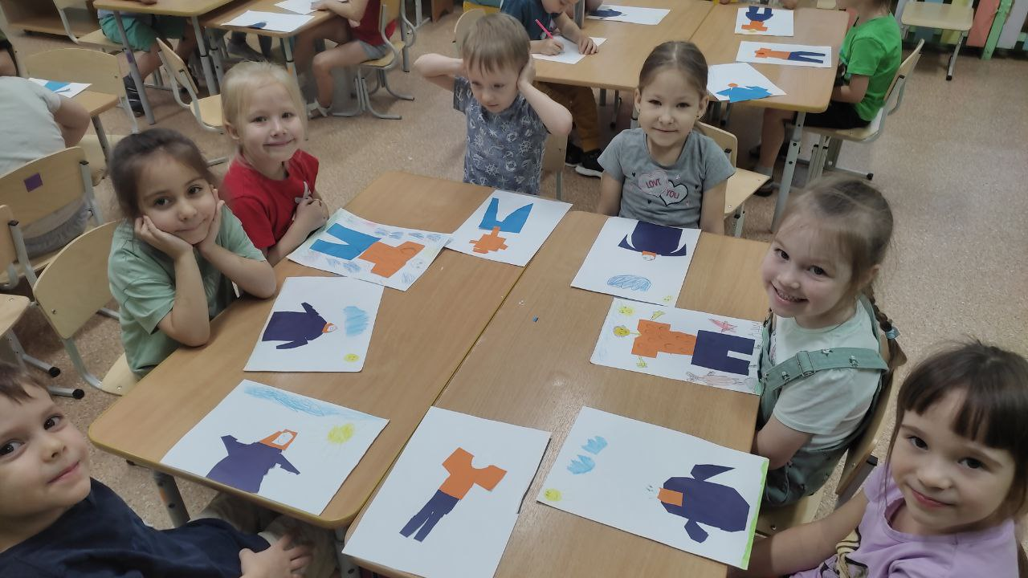

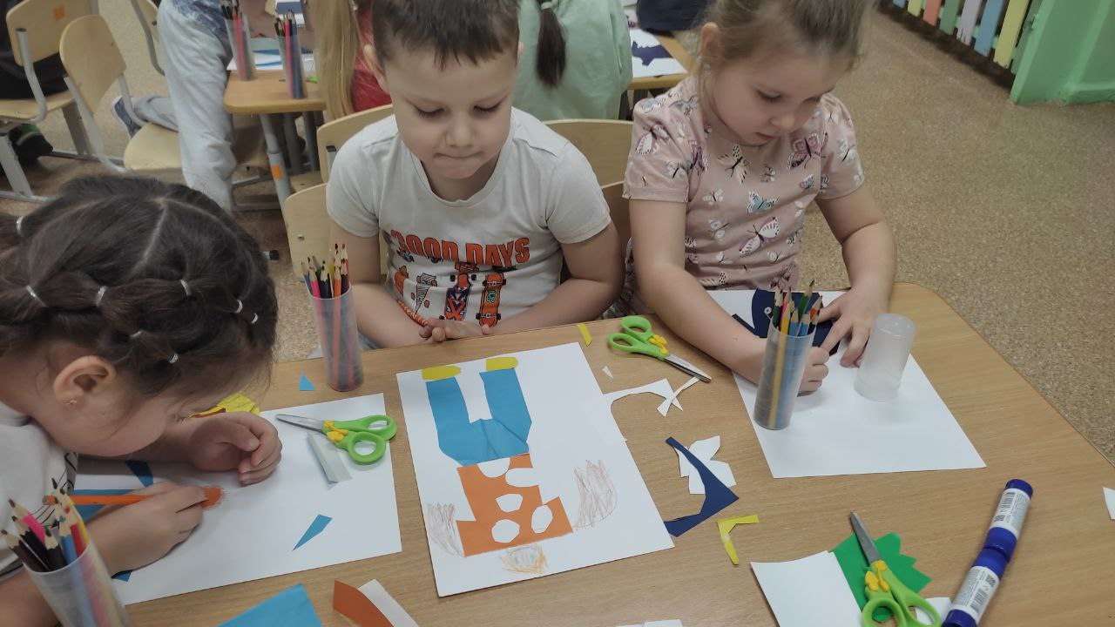

Конспект занятия "Веселый мир Попа и Балды" с использованием цветных карандашей

Цель занятия: Развитие творческих способностей детей через рисование цветными карандашами и знакомство с характерами сказки "О Попе и работнике его Балде" А.С. Пушкина.

Шаги занятия:

1. Введение:
- В начале занятия детям была представлена “Сказка О Попе и работнике его Балде”. Обсудили основные персонажи и их характеристики.
2. Подготовка материалов:
- Подготовлены листы бумаги, цветные карандаши, ластик, и образцы персонажей для вдохновения.
3. Рисование персонажей
- Дети были приглашены рисовать персонажей сказки цветными карандашами. Они могли выбрать цвета для одежды, лица, а также придумывать дополнительные детали.
4. Творческий процесс:
- Во время работы дети активно обсуждали свои идеи и предложения, делясь впечатлениями друг с другом.
- Педагог оказывал помощь при необходимости, поддерживая творческий подход и воображение каждого ребенка.
5. Обсуждение и представление работ:
- По завершении рисования, дети представляли свои работы. Каждый рассказывал о своем персонаже, его особенностях и внешнем виде.
- Вопросы и обсуждение были направлены на стимулирование рассказов детей о том, почему они выбрали тот или иной цвет, какие истории оживают на их картине.
6. Заключение:
- Занятие завершилось обобщением впечатлений и небольшим обсуждением того, какие истории могли бы произойти в веселом мире Попа и Балды.

Вывод: занятие с использованием цветных карандашей позволило детям не только развивать творческие навыки, но и вживаться в мир классической литературы. Работы детей стали уникальными и разнообразными, отражая их индивидуальные представления о персонажах сказки. В процессе занятия дети проявляли активность, взаимодействие и радость творчества.

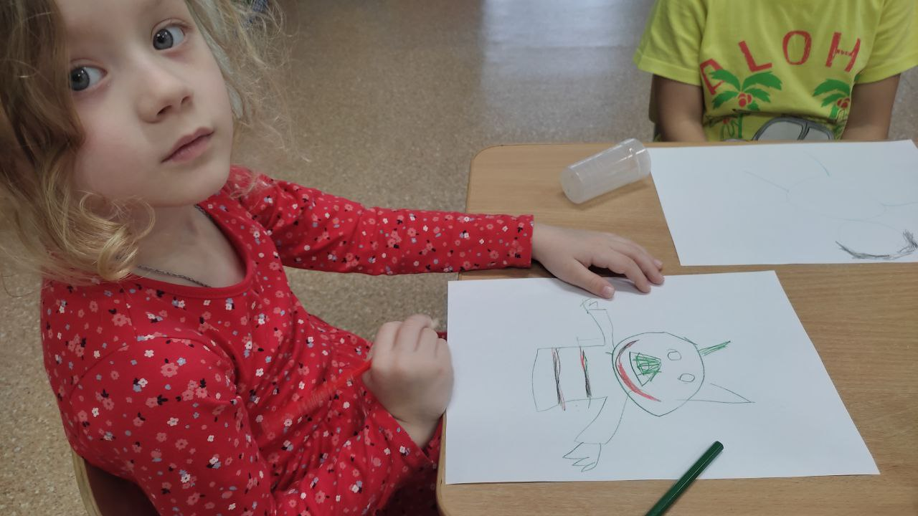
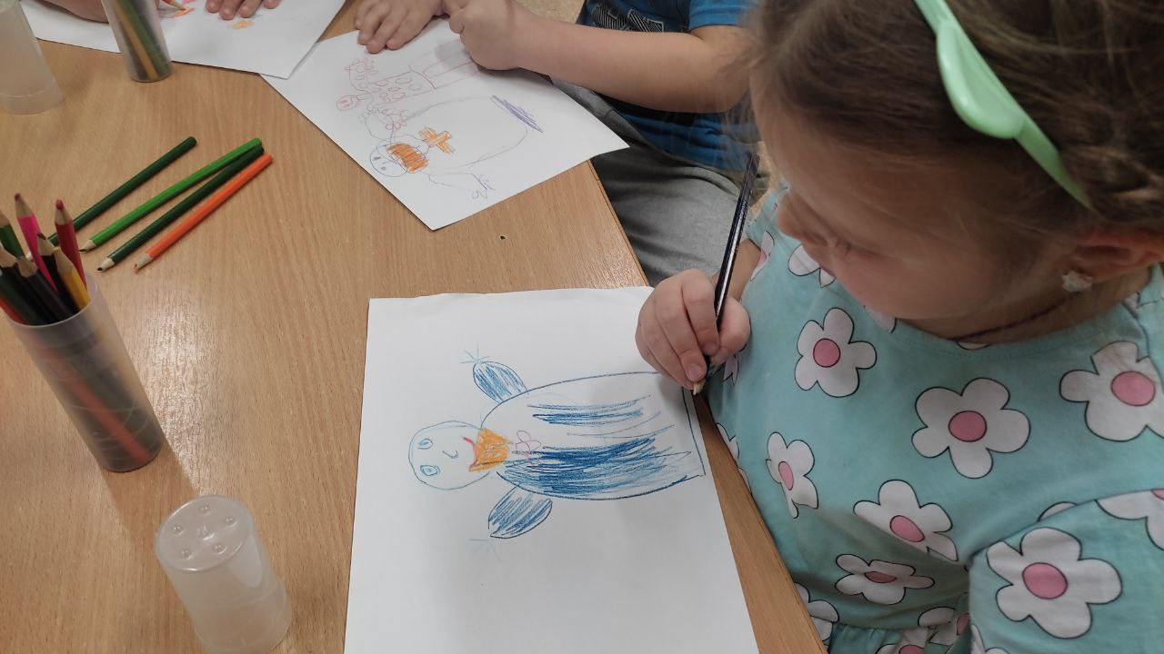
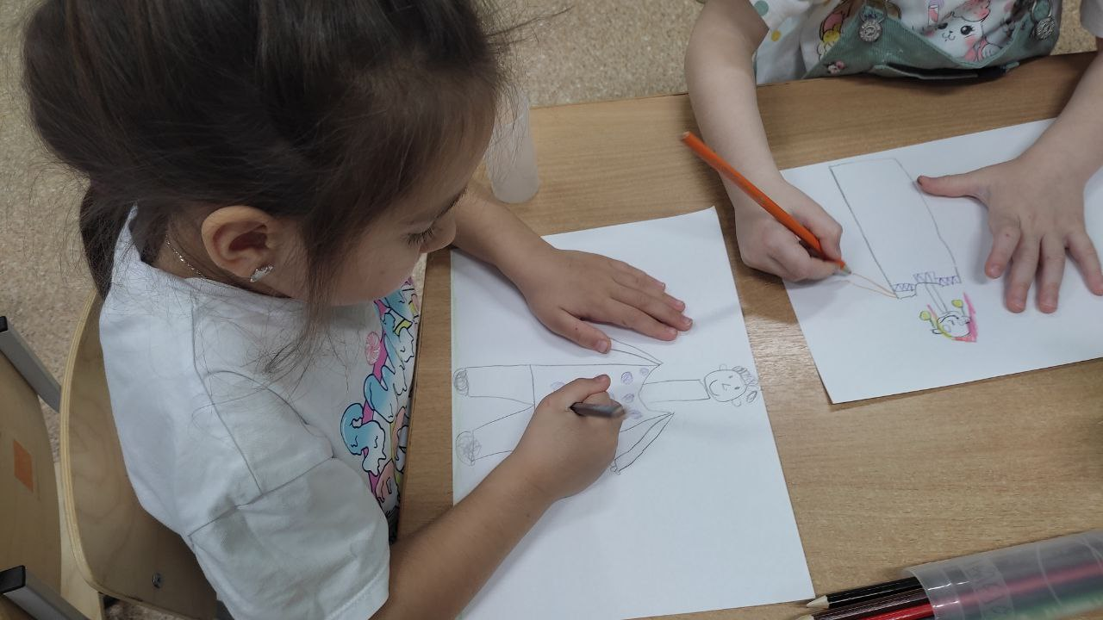

Конспект: "Сказочная Лепка: Встреча с Попом и Балдой"

Цель занятия: развитие творческих и моторных навыков детей через лепку из пластилина, а также знакомство с персонажами "Сказка О Попе и работнике его Балде" А.С. Пушкина.

Шаги занятия:
1. Введение:
- Детям была представлена сказка "О Попе и работнике его Балде". Обсудили основные персонажи и их особенности. Введение создавало атмосферу волшебства и приключений.
2. Подготовка материалов:
- Подготовлены разноцветные пластилины, декоративные элементы (глазки, бусинки, мелкие палочки), рабочие поверхности для каждого ребенка.
3. Лепка персонажей:
- Дети приглашены начать лепку Попа и Балды из пластилина. Педагог предоставлял разные цвета, поощряя творческий подход и выбор деталей.
4. Формирование деталей:
- Педагог помогал детям формировать различные части персонажей, объяснял технику лепки и давал советы.
5. Творческий процесс:
- В процессе лепки дети выражали свои идеи и фантазии, добавляли детали к своим персонажам, делая их уникальными.
6. Декорирование:
- После формирования основных деталей, дети могли использовать декоративные элементы для придания индивидуальности своим персонажам.
7. Обсуждение и представление работ:
- По завершении лепки, каждый ребенок представлял своего Попа или Балду. Рассказывал о своем выборе цветов, деталей и давал небольшое представление о своем персонаже.
8. Заключение:
- Занятие завершилось обсуждением работ и обобщением впечатлений. Дети выражали свою радость и удовлетворение от процесса лепки.

Вывод: занятие "Сказочная Лепка: Встреча с Попом и Балдой" способствовало не только развитию творческих навыков детей, но и погружению их в мир русской сказки. Лепка из пластилина стала увлекательным и интересным опытом для малышей, развивая их воображение и мелкую моторику.

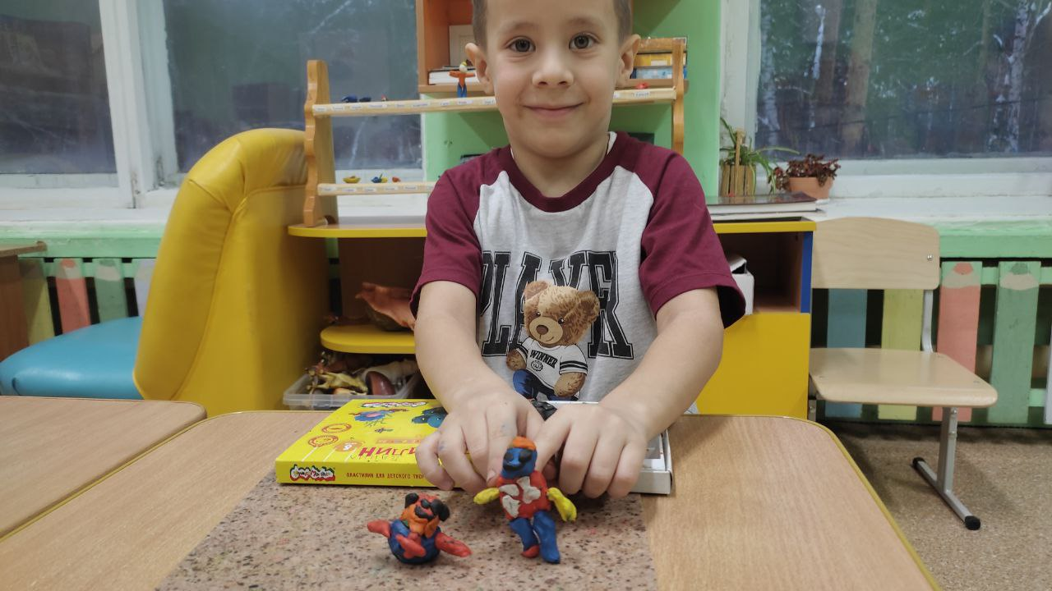
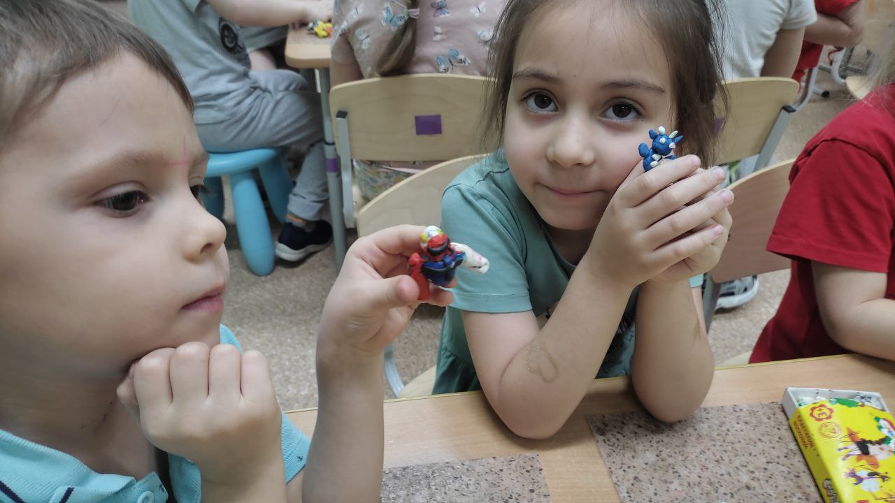
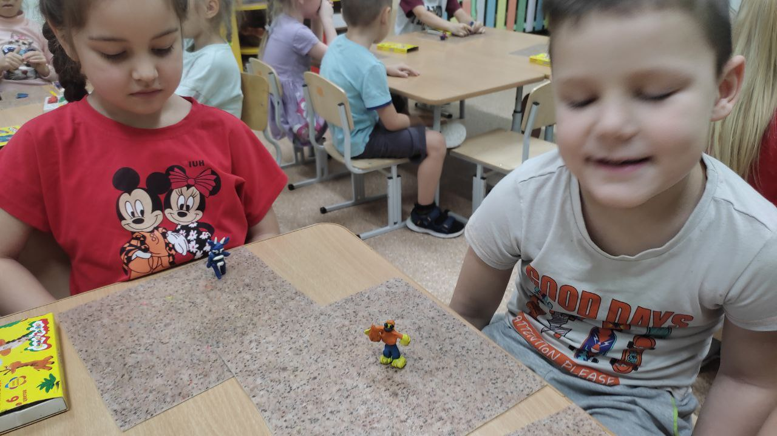
Конспект занятия: "Волшебство Слов: Познание мира сказки 'О Попе и работнике его Балде'"

Цель занятия: Развитие литературного восприятия, разговорных навыков, творческого мышления и морального воспитания детей через анализ и обсуждение сказки А.С. Пушкина "О Попе и работнике его Балде".

Шаги занятия:
1. Введение:
- Знакомство с детьми с сказкой "О Попе и работнике его Балде". Рассказ об авторе, краткое описание сюжета. Подчеркнуть, что каждая сказка может нести в себе важные уроки и мысли.
2. Чтение сказки:
- Воспитатель читает сказку вслух, обращая внимание на ключевые моменты и характеры героев.
3. Обсуждение содержания:
- Постепенно разбираемся с содержанием сказки, спрашивая детей о смысле каждого эпизода.
- Задаем вопросы типа: "Какие приключения пережил Поп?" или "Какие черты характера у Балды?"
4. Изучение героев:
- Обсуждение героев сказки. Дети высказывают свои представления о Попе и Балде, обсуждают их поступки, характер и взаимоотношения.
5. Творческая активность:
- Предложение детям нарисовать или склеить карточки с изображением Попа и Балды, а также создать свой вариант развития сюжета сказки.
6. Выводы и обсуждения:
- Дети делятся своими работами и рассказывают, как они понимают смысл сказки.
- Обсуждение выводов: "Что мы узнали из этой сказки?" и "Какие уроки мы можем извлечь из приключений Попа и Балды?"
7.Заключение:
- Подведение итогов, подчеркивание важности добрых поступков и заботы о других.
- Заканчиваем занятие пожеланиями и обсуждением любимых сказок у детей.

Вывод: занятие "Волшебство Слов: Познание мира сказки 'О Попе и работнике его Балде'" помогает детям не только лучше понять содержание сказки, но и развивает их литературное восприятие, творческое мышление и способность делать моральные выводы из произведения.

